**NOTIFICACIÓN POR AVISO**

**AVISO No. 0283**

**10 de Abril de 2018**

**EMPRESAS PÚBLICAS DE ARMENIA ESP**

Por el cual se notifica al señor(a) **MARTHA LUCIA HERRERA V,** de conformidad con lo establecido en el artículo 69 de la Ley 1437 de 2011.

Acto administrativo a notificar: **RESOLUCIÓN PQRDS 0851 DEL 02 DE ABRIL DE 2018**

Persona a notificar: **MARTHA LUCIA HERRERA V**

Dirección de notificación usuario **LA SUIZA, CR 17 # 22N - 29 AP 101 ED GINEBRA**

##### Funcionario que expidió el acto: **HUMBERTO JAVIER SALAZAR GIRALDO**

Cargo: **Profesional Especializado**

Recursos que proceden: Recurso de reposición y en subsidio el de apelación que deberá interponerse dentro de los cinco (5) días siguientes a la notificación ante el jefe de la Oficina de peticiones Quejas y Reclamos de empresas públicas de armenia E.S.P. advirtiendo al usuario que para recurrir deberán acreditar el pago de las sumas que no han sido objeto de reclamación de conformidad con el artículo 155 inciso 2 de la ley 142 de 1994.

Se advierte, que la notificación se entiende surtida al finalizar el día siguiente al de entregado este aviso en el lugar de destino.

##### **HUMBERTO JAVIER SALAZAR GIRALDO**

**Profesional Especializado**

**Dirección Comercial**

Armenia, 10 de Abril de 2018

Señora:

**MARTHA LUCIA HERRERA V**

**LA SUIZA, CR 17 # 22N - 29 AP 101 ED GINEBRA**

Teléfono: 3128706027

Armenia Quindío

**ASUNTO:** Notificación por Aviso **RESOLUCIÓN PQRDS 0851 DEL 02 DE ABRIL DE 2018.**

Cordial Saludo,

Adjunto encontrará la notificación por aviso No. 0283 correspondiente a la **RESOLUCIÓN PQRDS 0851 DEL 02 DE ABRIL DE 2018**. “*POR MEDIO DE LA CUAL SE RESUELVE UNA PETICION MATRPICULA N°63304.*

Lo anterior en cumplimiento de lo establecido en el artículo 69 del Código de Procedimiento Administrativo y de lo Contencioso Administrativo, en relación con la notificación por aviso.

Atentamente,

##### **HUMBERTO JAVIER SALAZAR GIRALDO**

**Profesional Especializado**

**Dirección Comercial**

## RESOLUCIÓN PQRDS-0851

# POR MEDIO DE LA CUAL SE RESUELVE UNA PETICIÓN

# MATRÍCULA 63304

El profesional Especializado adscrito a la Oficina de Atención Clientes, Peticiones, Quejas y Recursos de la Dirección Comercial de las EMPRESAS PUBLICAS DE ARMENIA E.S.P. en uso de sus atribuciones legales en especial las conferidas por la Ley 142 de 1.994, y

### **CONSIDERANDO**

1. Que la señora MARTHA LUCIA HERRERA V., en ejercicio del Derecho de Petición que consagra la Constitución Política de Colombia y el artículo 152 de la ley 142/94, solicita

*“…Por medio de la presente solicito una visita para que revisen la lectura del medidor la visita de días pasados no quede conforme y nuevamente solicito una revisión y enviar un funcionario diferente, pues no quede conforme con la supuesta lectura que se tomó* “

Lo anteriorcorrespondiente al predio LA SUIZA, CR 17 # 22N - 29 AP 101 ED GINEBRA**, identificado con Matricula 63304.**

1. Que revisado en el sistema el predio se encuentra en MORA por valor de $112.309°°.
2. Que se observa en el sistema de la entidad que para el último mes existió un consumo de 12M3 con lecturas certeras en el predio como se evidencian en la facturación de cada mes y de conformidad con el siguiente pantallazo: 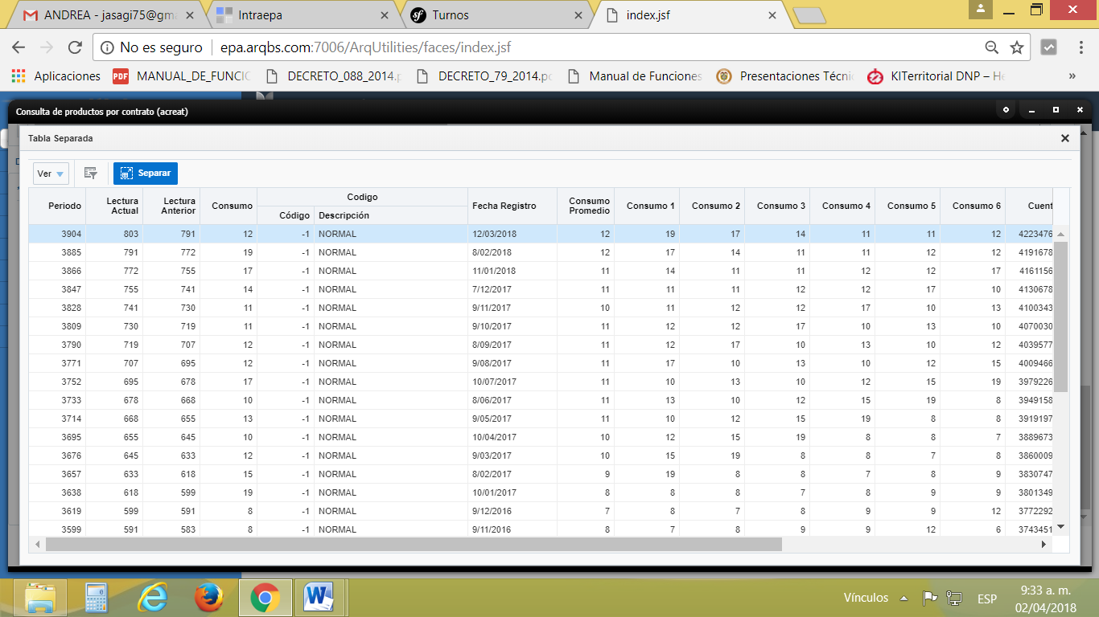
3. Que la entidad ordenó visita de verificación al predio para verificar las instalaciones internas y esta visita arrojó lo siguiente: “SERIE 13-58648 LECTURA 809 APTO 101 INSTALCIONES EN BUEN ESTADO, MEDIDOR REGISTRA NORMAL USUARIO PERMITIÓ DAÑO DEL CANDADO Y SE PUDO VER LA LECTURA...EDWIN”.
4. Que Artículo 149 de la ley 142 de 1994 reza: *De la revisión previa. Al preparar las facturas, es obligación de las empresas investigar las desviaciones significativas frente a consumos anteriores. Mientras se establece la causa, la factura se hará con base en la de períodos anteriores o en la de suscriptores o usuarios en circunstancias semejantes o mediante aforo individual; y al aclarar la causa de las desviaciones, las diferencias frente a los valores que se cobraron se abonarán o cargarán al suscriptor o usuario, según sea el caso*.
5. Artículo 146 de la ley 142 de 1994 reza: *La medición del consumo, y el precio en el contrato. Reglamentado por el Decreto Nacional 2668 de 1999. La empresa y el suscriptor o usuario tienen derecho a que los consumos se midan; a que se empleen para ello los instrumentos de medida que la técnica haya hecho disponibles; y a que el consumo sea el elemento principal del precio que se cobre al suscriptor o usuario*.
6. Que dado lo anterior, la entidad le informa que el predio se encuentra en buen estado y los consumos se encuentran acordes para el número de personas que hay en el predio, informándole que las lecturas arrojas son coherentes con la que tomo la persona encargada de las lecturas.
7. Que la Ley 142 de 1.994, establece que las oficinas de peticiones quejas y reclamos, son las competentes para recibir, tramitar y resolver las peticiones que los usuarios presenten con respecto a la prestación de los servicios públicos.

## Por lo anteriormente Expuesto, Empresas Públicas de Armenia E.S.P.

## RESUELVE

**ARTÍCULO PRIMERO**: Informar a la señora MARTHA LUCIA HERRERA V. respecto del predio ubicado en LA SUIZA, CR 17 # 22N - 29 AP 101 ED GINEBRA identificado con matrícula N°63304, que la lectura de la visita es concordante con la de la fecha de la toma de lectura en el predio.

**ARTICULO SEGUNDO:** Notificar de la presente resolución a la señora MARTHA LUCIA HERRERA V.

**ARTICULO TERCERO:** Frente a la presente resolución, proceden los recursos de reposición y en subsidio el de apelación que deberá interponerse dentro de los cinco (5) días siguientes a la notificación ante el Jefe de la Oficina de Peticiones Quejas y Reclamos de Empresas Públicas de Armenia E.S.P., advirtiendo al usuario que para recurrir deberán acreditar el pago de las sumas que no han sido objeto de reclamación de conformidad con el artículo 155 inciso 2 “ o del promedio del consumo de los últimos cinco períodos Ley 142 de 1994, concepto DJ-0501 EPA E.S.P.

Dado en Armenia, Quindío, a los Dos (02) días del mes de Abril de Dos Mil Dieciocho (2018).

### **NOTIFÍQUESE Y CÚMPLASE**

**HUMBERTO JAVIER SALAZAR GIRALDO**

**Profesional Especializado**

**Dirección Comercial**

**NOTIFICACIÓN PERSONAL**

Hoy ____________________________, siendo las _____________________ se hizo presente ante este despacho la señora(a) _________________________________________ identificado(a) con cedula de ciudadanía No. _________________de _______________, con el fin de notificarse personalmente de la Resolución de PQRDS No. ________________________ de 2018, haciéndole saber que contra dicha decisión proceden los recursos de reposición y en subsidio el de apelación que deberá interponerse dentro de los cinco (5) días siguientes a la notificación ante el jefe de la oficina de peticiones quejas y reclamos de Empresas Públicas de Armenia E.S.P.

___________________________________

Notificado (a).

___________________________________

Notificador.

Citación de Notificación Personal No. 0852 de 02/04/2018

Armenia, 02 de Abril de 2018

Señora:

MARTHA LUCIA HERRERA V.

**LA SUIZA, CR 17 # 22N - 29 AP 101 ED GINEBRA**

**Teléfono: 3128706027**

Armenia, Quindío

**ASUNTO: *ASUNTO:*** *Citación de**Notificación personal Resolución* ***PQRDS – 0851.***

De manera comedida me permito informarle que debe acercarse a las oficinas de la Dirección Comercial de Empresas Públicas de Armenia ESP, ubicadas en el **PISO 3 C.C. DEL CAFÉ CR 18 CL 17 ESQUINA**, a fin de notificarse personalmente de la Resolución PQRDS 0851 ***“POR MEDIO DE LA CUAL SE RESUELVE UNA PETICIÓN MATRICULA INTERNA 63304****.*

Si transcurridos cinco (5) días hábiles contados a partir del día siguiente del envío de la citación usted no ha comparecido, se procederá a la notificación por aviso, enviándose a la dirección de notificación, la cual quedará surtida al finalizar el día siguiente al de la entrega del mismo en el lugar destino, conforme lo dispone el artículo 69 de Código de Procedimiento Administrativo y de lo Contencioso Administrativo.

Se advierte que debe acreditar la calidad en que actúa.

Atentamente,

**HUMBERTO JAVIER SALAZAR GIRALDO**

**Profesional Especializado I**

**Dirección Comercial**

Elaboro y proyecto: José Ferney Landázuri